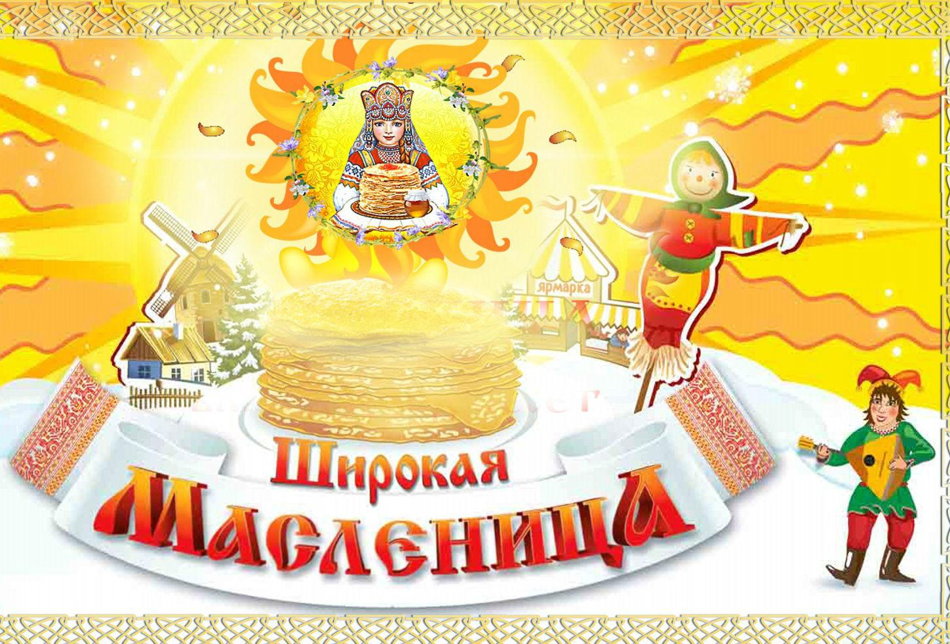
Программа масленичных гуляний « Широкая масленица» 18 февраля 2018 года

В программе праздника, как и всегда множество интересных площадок, веселые конкурсы для семьи, множество подарков и особенные сюрпризы для гостей, пришедших на праздник в русских народных костюмах и русских платках. Каждый сможет найти себе развлечение по душе: посмотреть театрализованное представление, послушать народные песни, поводить хороводы, познакомиться с традиционными куклами, посоревноваться в спортивных состязаниях, поучаствовать в веселых конкурсах и мастер-классах, попробовать румяные блины с различными начинками. Все это Вас ждет 18 февраля на пл. Свободы

Время и место проведения | Наименование площадок и развлечений | Кратное описание
18 февраля  площадь Свободы  11.00 | - Торговая масленичная ярмарка | В торговых рядах развернётся ЯРМАРКА: торговля горячим чаем, сладостями, пирогами и блинами, можно будет приобрести кухонную утварь из керамики и чугуна в русском стиле, сувениры из бересты, глины, нарядные платки, украшения, а также сытные шашлыки
18 февраля  площадь Свободы  11.00 | - Выставка - конкурс масленичных кукол « Краса – Масленица-2018»  - Выставка - конкурс поделок из блинов « Блинная фантазия» | Принять участие в конкурсе и использовать свои творческие способности в изготовлении главного символа Масленицы может любой желающий. Мастерство в технике исполнения, верность традициям в изготовлении масленичной куклы, оригинальность и яркая самобытность, а также необычный подход с использованием нестандартных материалов и техник — по-прежнему будут основными критериями оценки конкурсанток.
Детская площадка  за памятником В.И Ленина 11.00 | - Семейная конкурсная – развлекательная программа « В гостях у Дуняши» | Гостеприимная радушная хозяйка Дуняша готовая приготовить русские щи, напоить гостей чаем, приглашает к себе в гости отпраздновать Масленицу 3 семейные пары ( папа, мама и двое детишек).
Детская площадка  за памятником В.И Ленина 11.00 | - Детские игровые площадки:  - « Матрешкины потешки»;  - «Тропинка к Бочке счастья»;  - Квест – игра «Найди Масленку»;  - «Снежный боулинг»;  - «Керлинг по – русски »  - Русские народные игры: Метание валенок, бои на бревне, игра « Карусель» | Самых маленьких детишек 0+ ждет веселая и озорная Матрешка.  Вся детвора в возрасте 7+ сможет принять участие в конкурсной эстафете, проявив ловкость и сноровку, терпение, умение и выносливость для того чтобы добраться до « Бочки счастья» и достать приз из « Бочки счастья».  Применив логические знания, мышление, внимание и сноровку участники квеста пройдут испытания, сохранив сплочённости команды 10+  5+ Игра в снежный боулинг позволит детям повеселиться, кидая снежный ком по заснеженной дорожке необычным образом.  10+ Поучаствовать в новой шуточной, командной игре, но по азарту и соревновательной части которая не уступит настоящей игре
Краеведческий музей им. А.Е. Смусенка  11.00-12.00 | - Мастер- класс «Кукла Масленичка»  - Мастер- класс « Солнышко» | Большим спросом всегда пользуются куколки-обереги, поэтому смастерить свой собственный талисман куколку « Масленичку» сможет любой желающий на мастер - классе, а желающий порадоваться весеннему солнышку найдут себя при творческом изготовлении солнышка из фетра.
Пл. Свободы  11.00 | - Кулинарная кладовая «Секреты Масленого Чуда» | Гостей праздника ждет энергичная хозяйка Маслена, которая печет блины по русскому рецепту, каждая хозяйка может обменяться рецептом изготовления блинов и получить за это приз , посетив кулинарную кладовую « Секреты Масленого Чуда» и насладится наигрышами гармошки от участника III всероссийского фестиваля народного творчества « Играй, гармонь блокадная» А. Васильева
Пл. Свободы  11.30 | - Литературная площадка « Масленичная КНИГА»: викторины, игры, конкурсы, мастер-классы | Никого не оставят равнодушным интереснейшие, познавательные литературные забавы, захватывающие викторины, конкурсы и мастер- классы.
12.00-14.00 | Театрализованное открытие праздника  - Праздничная концертная программа с конкурсами и играми «Ух, ты, Масленица» с участием творческих коллективов и солистов МБУК « Максатихинский районный Дом культуры».  - Подведение итогов конкурсов | На главной сцене пройдет театрализованная программа « Ух, ты, Масленица», где выступят лучшие творческие коллективы МБУК « Максатихинский районный Дом культуры», гостей праздника ждет множество сюрпризов.
12.30 – 13.00 | - Спортивная борьба « АРМРЕСТЛИНГ» | Несмотря на то, что армрестлинг не является олимпийским видом спорта, борьба на руках обладает большой популярностью среди мужской половины во многих частях света. Мужчины и юноши Максатихинского района смогут померяться силами на пл. Свободы на празднике « Широкая Масленица»
13.00-13.30 | - Конкурс «Ледяной столб» | Одной самых популярных забав на Масленицу всегда служил масленичный столб, являвшийся украшением всего празднества. Только самые смелые максатихинцы и гости посёлка смогут стать, обладателями разнообразных призов, покорив масленичный столб.
11.00-12.00 | - Спортивная площадка « Гора здоровья »:  - « Тир для мужчин»;  - « Спортивные состязания для детей» | На спортивной площадке « Гора здоровья » мужчины смогут принять участие в конкурсе « Тир для мужчин», где проверить свои силы в меткости и ловкости. Для детей возраста 5+ будут организованы конкурсы и спортивные состязания на горке по у. Красноармейская
13.45-14.00 | - Масленичный хоровод, сожжение чучела Масленицы; | Кульминацией праздника станет традиционное сжигание чучела.

